II. BẾP NẤU PARABÔN
2.1. Nguyên lý cấu tạo bếp
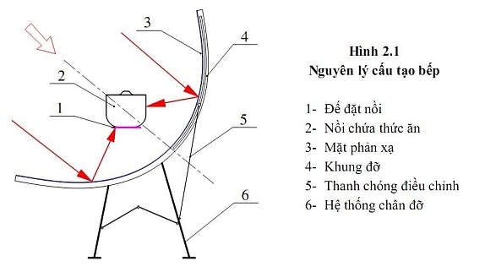

Bếp nấu Parabôn có nguyên lý cấu tạo như hình 2.1. Đế đặt nồi (1) làm bằng khung kim loại dẫn nhiệt tốt, đế đựơc gắn với hệ thống chân đở (nhưng cách nhiệt với hệ thống chân đở), đế đặt nồi có thể được đưa vào đưa ra và đưa lên đưa xuống khỏi tâm của bếp. Nồi chứa thức ăn (2) là nồi nấu bình thường bên ngoài được sơn màu đen (chọn loại sơn có độ hấp thụ cao) để có thể hấp thụ ánh sáng tốt, khi cần nướng (thịt, cá…) thì có thể thay nồi bằng tấm lưới Inox, dung tích của nồi tuỳ thuộc vào kích thước của bếp và tuỳ thuộc vào thời gian chúng ta cần nấu chín thức ăn. Mặt phản xạ (3) làm bằng kim loại (nhôm, thép trắng hoặc Inox) đánh bóng nhẵn để có độ phản xạ cao. Biên dạng của mặt phản xạ là mặt parabôn tròn xoay được gá tựa vào khung như hình vẽ để có thể nhận ánh sáng từ mặt trời. Khung đỡ (4) làm bằng kim loại, nhựa hoặc gỗ có biên dạng là mặt parabôn tròn xoay để có thể gá mặt phản xạ lên trên khung, khung được chế tạo sao cho có thể tháo lắp dễ dàng. Thanh chóng điều chỉnh (5) làm bằng kim loại hoặc gỗ cứng để điều chỉnh chảo parabôn xoay quanh một trục nằm ngang. Hệ thống chân đỡ (6) làm bằng kim loại, nhựa hoặc gỗ có thể dễ dàng tháo gở hoặc xếp gọn. Hệ thống chân đỡ được đặt trên 4 bánh xe để có thể dễ dàng di chuyển và xoay theo hướng mặt trời.

2.2. Chế tạo bếp

Bộ phận quan trọng nhất của bếp là mặt parabôn phản xạ, nếu sản xuất hàng loạt thì mặt này tốt nhất là làm bằng nhôm và dập với biên dạng theo yêu cầu rồi sau đó đánh bóng mặt trong thật nhẵn và sáng (như gương). Thuy nhiên chế tạo được như vậy thì cần phái có các dụng cụ và máy móc chuyên dụng!
Thực tế để đơn giản chúng ta có thể chế tạo mặt parabôn phản xạ theo các cách sau:
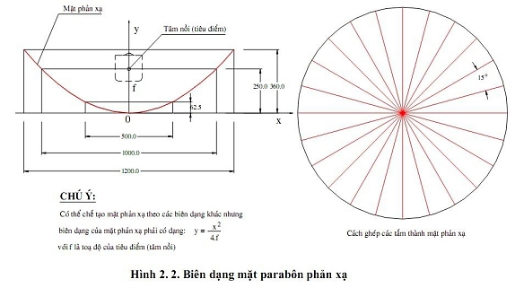
Hình 2.3. là loại bếp có mặt phản xạ gồm các tấm thép trắng hình quạt có chiều dày 0,5.mm đã được đánh bóng sẵn ghép với nhau (góc ở tâm của tấm hình quạt có thể từ 10o ÷15o). Khung đỡ được cấu tạo sao cho có thể lắp ghép các tấm hình quạt được dễ dàng. Tấm phản xạ còn có thể được chế tạo từ các mảnh thép trắng nhỏ (bằng cách này có thể tận dụng các mảnh phế thải để tiết kiệm) hình 2. 4.
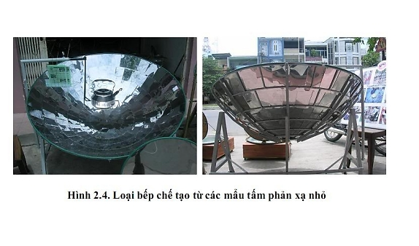
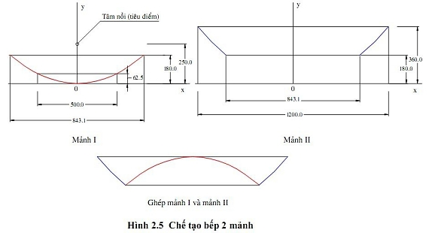
Để tiện lợi cho việc vận chuyển (đi du lịch ...) chúng ta có thể chế tạo bếp gồm nhiều mảnh, nguyên lý cắt mảnh bếp như hình 2.5 (2 mảnh). Cách lắp ghép các mảnh thành hệ thống như hình 2. 6
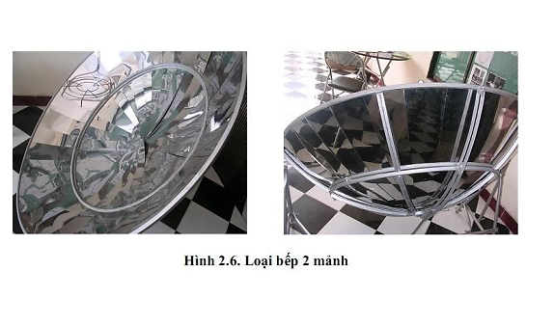
2.3. Sử dụng bếp
Với loại bếp nấu parabôn thường được dùng để chiên, xào nấu thức ăn đặc biệt là dùng rán, nướng các loại thực phẩm vì nhiệt độ tại tiêu điểm có thể đạt 300÷400oC.
Trước lúc nấu thì chúng ta phải chuẩn bị thức ăn trước cho vào nồi và đậy nắp lại, đặt nồi lên trên đế đặt nồi (hình 2.7), khi muốn nướng (thịt, cá…) thì thay nồi bằng loại lưới Inox (hình 2.8), dịch chuyển hệ thống bếp và điều chỉnh góc nghiêng của chảo parabôn (bằng thanh chống điều chỉnh) sao cho nồi có thể nhận được nhiều ánh sáng nhất. Tuỳ theo kích thước của bếp và dung lượng thức ăn trong nồi mà sau thời gian khoảng 30÷60phút thức ăn sẽ chín. Trong quá trình nấu nếu có thời gian thì tốt nhất sau khoảng 15 phút chúng ta nên xê dịch bếp để có thể nhận được ánh sáng nhiều nhất thì thời gian nấu sẽ nhanh hơn.
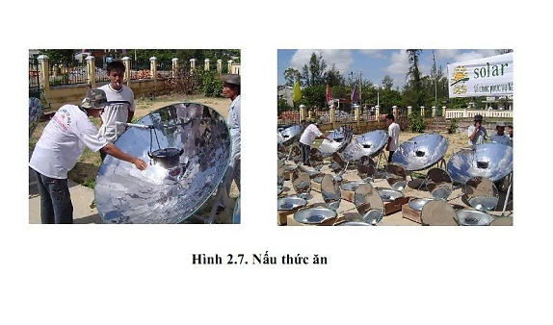
Nguồn: webdien.com http://www.webdien.com/d/showthread.php?t=3177
http://www.thienvanhoc.org/forum/showthread.php?t=10073

